Способы обнаружения утечки газа:
- визуально: на поверхности газовых труб, смоченных мыльным раствором, в месте утечки образуются мыльные пузыри;
- на слух: в случае сильной утечки газ вырывается со свистом;
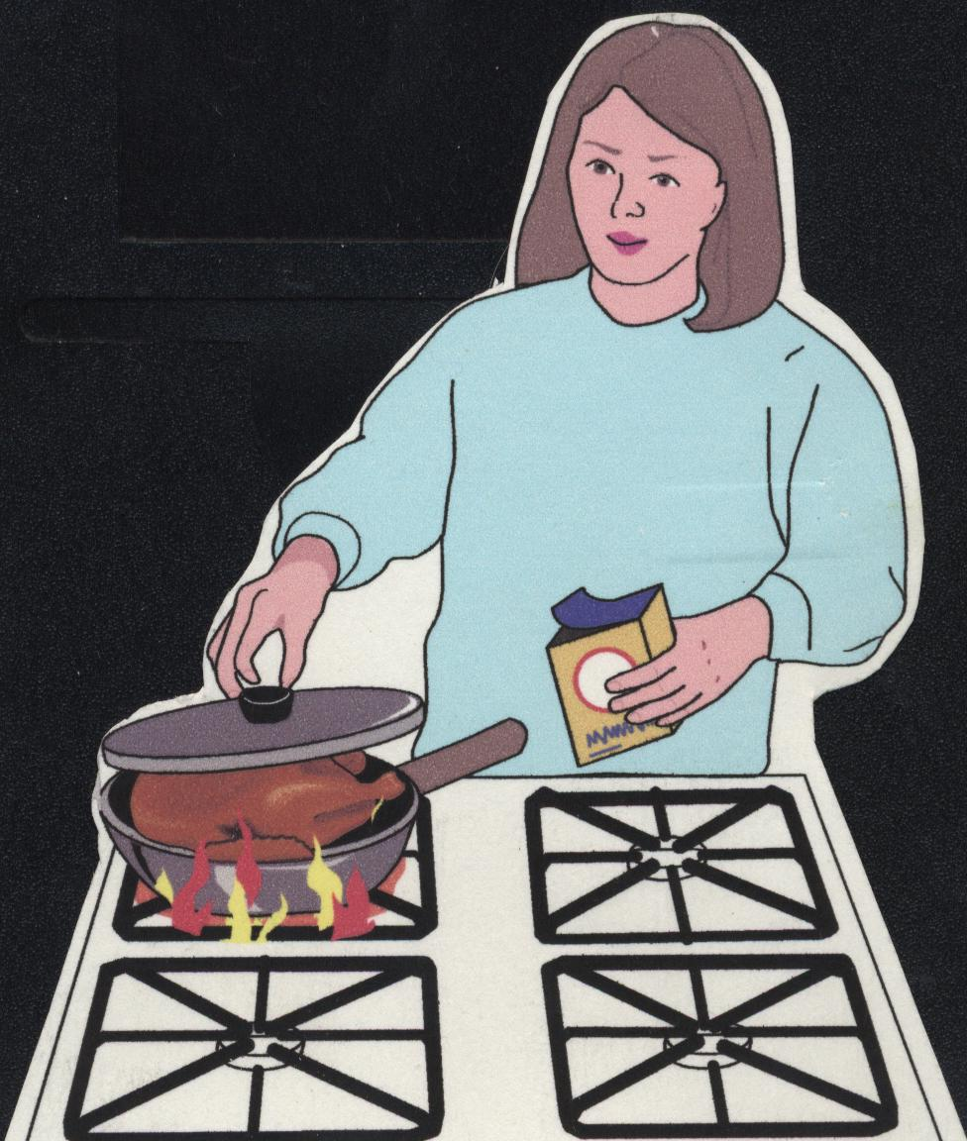
- по запаху: характерный запах, которым обладает газ, становится сильнее вблизи места утечки.
П Правила пожарной
безопасности при
эксплуатации газа

Пожарная безопасность при эксплуатации газовыми приборами.
  - Запрещается включать и пользоваться газовыми приборами детям и лицам, незнакомым с устройством этих приборов.
  - При запахе газа необходимо прекратить пользоваться газовыми приборами (выключить).
  - Обнаружение места утечки газа из газопроводов, баллонов или газовых приборов производится специалистами только с помощью мыльного раствора (пены). Во избежание взрыва категорически запрещается использование огня.
  - При ощущении в помещении запаха газа во избежание взрыва нельзя зажигать спички, зажигалки, пользоваться электровыключателями, входить с открытым огнем, пользоваться дверным звонком.
  - Если утечка газа произошла из открытого крана на газовом приборе, его надо закрыть, тщательно проветрить помещение, и только после этого можно зажигать огонь. В случае утечки газа в результате повреждения газовой сети или приборов, пользование ими необходимо прекратить, проветрить помещение и немедленно вызвать аварийную газовую службу по телефону «04»
  - Расстояние от газовой плиты до стены (перегородки) должно быть не менее пяти сантиметров, при расположении плиты у горючей стены или перегородки их обивают сталью по листовому асбесту толщиной 3-5 мм.
Центр противопожарной пропаганды и общественных связей 54 отряда ГПС Главного управления МЧС России
по Свердловской области напоминает:
«Газ, применяемый в качестве топлива в бытовых газовых приборах не только горюч, но и взрывоопасен! Соблюдайте правила пожарной безопасности!»
Если вы увидели огонь на баллоне с газом:
- Вызовете пожарную охрану, газовую аварийную службу, скорую помощь;
- Попытайтесь закрыть кран подачи газа, обернув руки мокрым полотенцем. Если это невозможно – не задувайте пламя – возможен взрыв.
- Не пытайтесь выносить или переставлять куда-либо баллон со сжатым газом, пока он не охладился: от встряски он может взорваться.
- Если не удалось справиться с возгоранием, срочно эвакуируйтесь.

УТЕЧКУ ГАЗА МОЖНО ОБНАРУЖИТЬ:  - визуально: на поверхности газовых труб, смоченных мыльным раствором, в месте утечки образуются мыльные пузыри;  - на слух: в случае сильной утечки газ вырывается со свистом;  - по запаху: характерный запах, которым обладает газ, становится сильнее вблизи места утечки. | 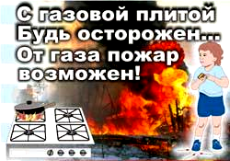

Центр противопожарной пропаганды и общественных связей 54 отряда ГПС Главного управления МЧС России по Свердловской области напоминает:
«Газ, применяемый в качестве топлива в бытовых газовых приборах не только горюч, но и взрывоопасен!
Соблюдайте правила пожарной безопасности!»
  - Запрещается включать и пользоваться газовыми приборами детям и лицам, незнакомым с устройством этих приборов.
  - При запахе газа необходимо прекратить пользоваться газовыми приборами (выключить).
  - При ощущении в помещении запаха газа во избежание взрыва нельзя зажигать спички, зажигалки, пользоваться электровыключателями, пользоваться дверным звонком.
  - Если утечка газа произошла из открытого крана на газовом приборе, его надо закрыть, тщательно проветрить помещение, и только после этого можно зажигать огонь. В случае утечки газа в результате повреждения газовой сети или приборов, пользование ими необходимо прекратить, проветрить помещение и немедленно вызвать аварийную газовую службу по телефону «04»
  - Расстояние от газовой плиты до стены (перегородки) должно быть не менее пяти сантиметров, при расположении плиты у горючей стены или перегородки их обивают сталью по листовому асбесту толщиной 3-5 мм.
ЗАПОМНИТЕ! Телефон пожарно-спасательной службы – 01!

Федеральный номер единого «ТЕЛЕФОНА ДОВЕРИЯ» МЧС «России» - 8-(495)-449-99-99,  «ТЕЛЕФОН ДОВЕРИЯ» ПУрРЦ МЧС России - 8-(343)-262-67-77,  «ТЕЛЕФОН ДОВЕРИЯ» Главного управления МЧС России по Свердловской области - 8-(343)-262-99-99,  «ТЕЛЕФОН ДОВЕРИЯ» Артемовского гарнизона пожарной охраны и отделения ГПН Артемовского района - 2-47-44  «ТЕЛЕФОНЫ ДОВЕРИЯ» функционируют круглосуточно! | 54-ОФПС  по Свердловской области

